Jueves
19
de Noviembre

Cuarto de Primaria

Geografía

La importancia de los suelos y las actividades humanas que lo degradan

Aprendizaje esperado: Distingue relaciones de los climas con la vegetación y la fauna silvestre, y la importancia de la biodiversidad en México.

Énfasis: Reconoce la importancia de los suelos y las actividades humanas que lo degradan.

¿Qué vamos a aprender?

Hoy aprenderás sobre la importancia de los suelos y las actividades humanas que lo degradan.

Al hablar del suelo se hace referencia a las diferentes capas de material orgánico, o no orgánico, que componen la parte superficial de la corteza terrestre y sobre las cuales se desarrolla la mayor parte de los ciclos vitales.

En tu libro de Geografía podrás encontrar información sobre el tema, en las páginas 75 y 76.
https://libros.conaliteg.gob.mx/20/P4GEA.htm?#page/75

Si no lo tienes a la mano, no te preocupes, puedes investigar en otros libros que tengas en casa, o en Internet, para saber más.
¿Qué hacemos?

Realiza las siguientes actividades.

- Observa el siguiente video para entender de qué se habla cuando se dice “suelo”.

Suelos.
https://youtu.be/P_3SILRvO2Q

En este video pudiste ver la importancia del suelo y sus funciones para la vida del planeta.

Como has visto, el suelo juega un importantísimo papel en la sostenibilidad de los ecosistemas, como en el caso del ciclo del agua, en el que el suelo filtra y depura el agua en su recorrido hacia los mantos acuíferos, lo que abona al mantenimiento y mejoramiento de los mantos y del agua.

- Lee la siguiente información sobre la composición del suelo.

El suelo es un elemento natural muy complejo compuesto por material orgánico e inorgánico, y es muy diferente, dependiendo del lugar en el mundo o de la región geográfica donde se encuentre, también influyen en el suelo las transformaciones que el ser humano ha aplicado sobre el mismo.

El material orgánico del suelo está conformado por los seres vivos, por ejemplo, la madera de los árboles y los alimentos como la carne, frutas, cereales, raíces, residuos que provienen de la descomposición de los organismos y microorganismos (hongos y bacterias) etcétera. Mientras el inorgánico no es producido por los seres vivos, sino por la naturaleza, por ejemplo, las sales, el agua y las rocas.

Cada año, la vegetación toma del suelo, el agua y los nutrientes que necesita, junto con el monóxido de carbono atmosférico, esto es, a través de la fotosíntesis.

A través del proceso de la fotosíntesis se da la formación de biomasa (materia orgánica susceptible a ser empleada como fuente de energía) que acaba incorporándose al suelo en donde a través de un proceso relativamente rápido, evoluciona a humus por la acción de los microorganismos como hongos y bacterias.

En el siguiente esquema se muestra el humus, que es la materia orgánica en descomposición que se encuentra en los suelos de los bosques y se caracteriza por su color negruzco debido a la gran cantidad de carbono que contiene; y se encuentra principalmente en las partes altas de los suelos con actividad orgánica. El mantillo es parte de la materia orgánica del suelo, pero con menor concentrado de residuos orgánicos.
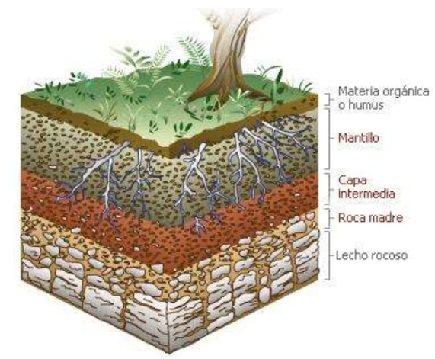

La capa intermedia y la roca madre que es el lecho rocoso, es la materia inorgánica.

- Lee con atención la siguiente información sobre la importancia del suelo.

El suelo es fundamental porque sirve de soporte a todos los seres vivos que habitan en la Tierra. Asimismo, y como ejemplo, a los vegetales y animales les suministra el agua y los nutrientes que necesitan para el desarrollo completo de su ciclo vital, por lo tanto, la calidad del suelo se relaciona con su capacidad para desarrollar estas funciones en un ecosistema.

Recuerda que el suelo es el sustrato o capa sobre el cual se desarrolla la vida vegetal y animal, incluidos los seres humanos.

El ser humano puede cultivar en el suelo los alimentos básicos y hacerlos crecer; y es en el suelo donde el hombre obtiene la mayoría de sus alimentos.

Para que los vegetales crezcan es importante que el suelo cuente con riego adecuado a sus necesidades, tanto natural como artificial.

Además, el suelo no sólo es fundamental para el ser humano en lo que respecta a la producción alimenticia, también sirve como parte de la cadena alimenticia de otros animales, como cuando crecen las plantas y vegetales y estas son consumidas por animales herbívoros.

Del mismo modo, el suelo tiene que ver con la posibilidad de establecer viviendas o construcciones más complejas, para eso, debe ser firme, estable y seguro.
El suelo que pisas cada día se encuentra en una parte superficial de la corteza terrestre sobre la cual están construidas casas, escuelas, carreteras por las que viajas de un lugar a otro; y, principalmente, donde corren los ríos, crecen las plantas y viven los animales y muchas personas.

- Lee con atención la siguiente información sobre las actividades que degradan el suelo.

Las actividades humanas han ocasionado a menudo una degradación de los recursos del suelo, que constituyen la base para una seguridad alimentaria continua.

La desertificación constituye un grave problema ambiental, y la degradación del suelo causa pérdidas de la productividad agraria en muchas partes del mundo, en numerosas ocasiones, la degradación del suelo se ve acelerada por la intervención humana.

Los cinco principales procesos de degradación del suelo son:

La degradación del suelo es un problema que desafortunadamente las personas realizan en gran medida con las actividades agropecuarias y económicas; las cuatro principales son:

Si no se toman las precauciones adecuadas, la degradación del suelo afectará a una parte importante de las tierras cultivables del planeta, disminuyendo la riqueza potencial y dificultando el desarrollo económico.

- Observa el siguiente video que muestra las terribles consecuencias de la deforestación.

Acción Verde – La deforestación.
https://youtu.be/YeNvv5kkDEo

En el video mencionan “la huella ecológica” este es un concepto que refiere al impacto que deja un ser humano sobre el ambiente, es decir, sobre la superficie que se necesita para producir todos los recursos y bienes que se consumen durante nuestra vida.

La degradación del suelo y su pérdida de capacidad productiva, anulan la mejora de rendimiento de los cultivos y pueden llegar a amenazar la seguridad alimentaria de una población. Esto sería una terrible consecuencia que se genera al no cuidar el suelo.

Cabe destacar que desafortunadamente a menudo se asume que la degradación del suelo solo afecta a la productividad, sin embargo, los efectos de la degradación de la tierra (suelo) a menudo tienen un impacto significativo sobre la recepción de los cursos de agua (ríos, humedales y lagos) entre otras cosas.

Es por ello que es importante cuidar el suelo, al igual como se cuida la limpieza del aire o el agua, porque de ello depende que los seres vivos, sigan teniendo comida y un lugar donde vivir. Son muchas las amenazas que en poco tiempo pueden convertir un suelo rico y fértil en un suelo improductivo y sin vida.

Es increíble el daño que se le hace al suelo con las malas acciones que se realizan en la vida cotidiana, pero también hay acciones para disminuir la huella ecológica.

- Elabora un cartel en el que des a conocer a tu comunidad las causas principales de la degradación del suelo.

Esta actividad te servirá para poner en práctica lo aprendido hoy y comunicar a tus familiares y amigos la importancia del tema.

Puedes ver el siguiente ejemplo y comentarlo con tu familia, para que, en casa, más tarde, puedas realizar el tuyo.
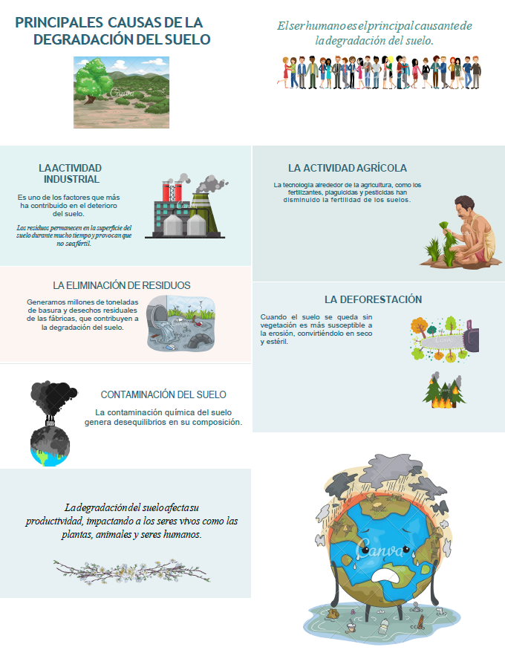

Platica con tu familia lo que aprendiste, seguro les parecerá interesante y podrán decirte algo más.

¡Buen trabajo!

Gracias por tu esfuerzo.

Para saber más:
Lecturas

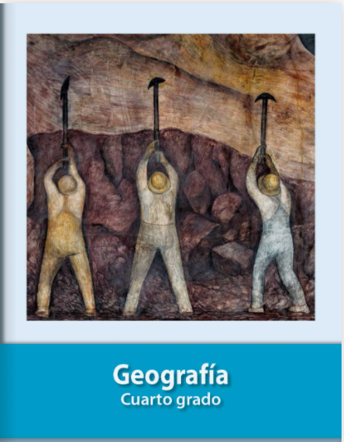
https://libros.conaliteg.gob.mx/20/P4GEA.htm

